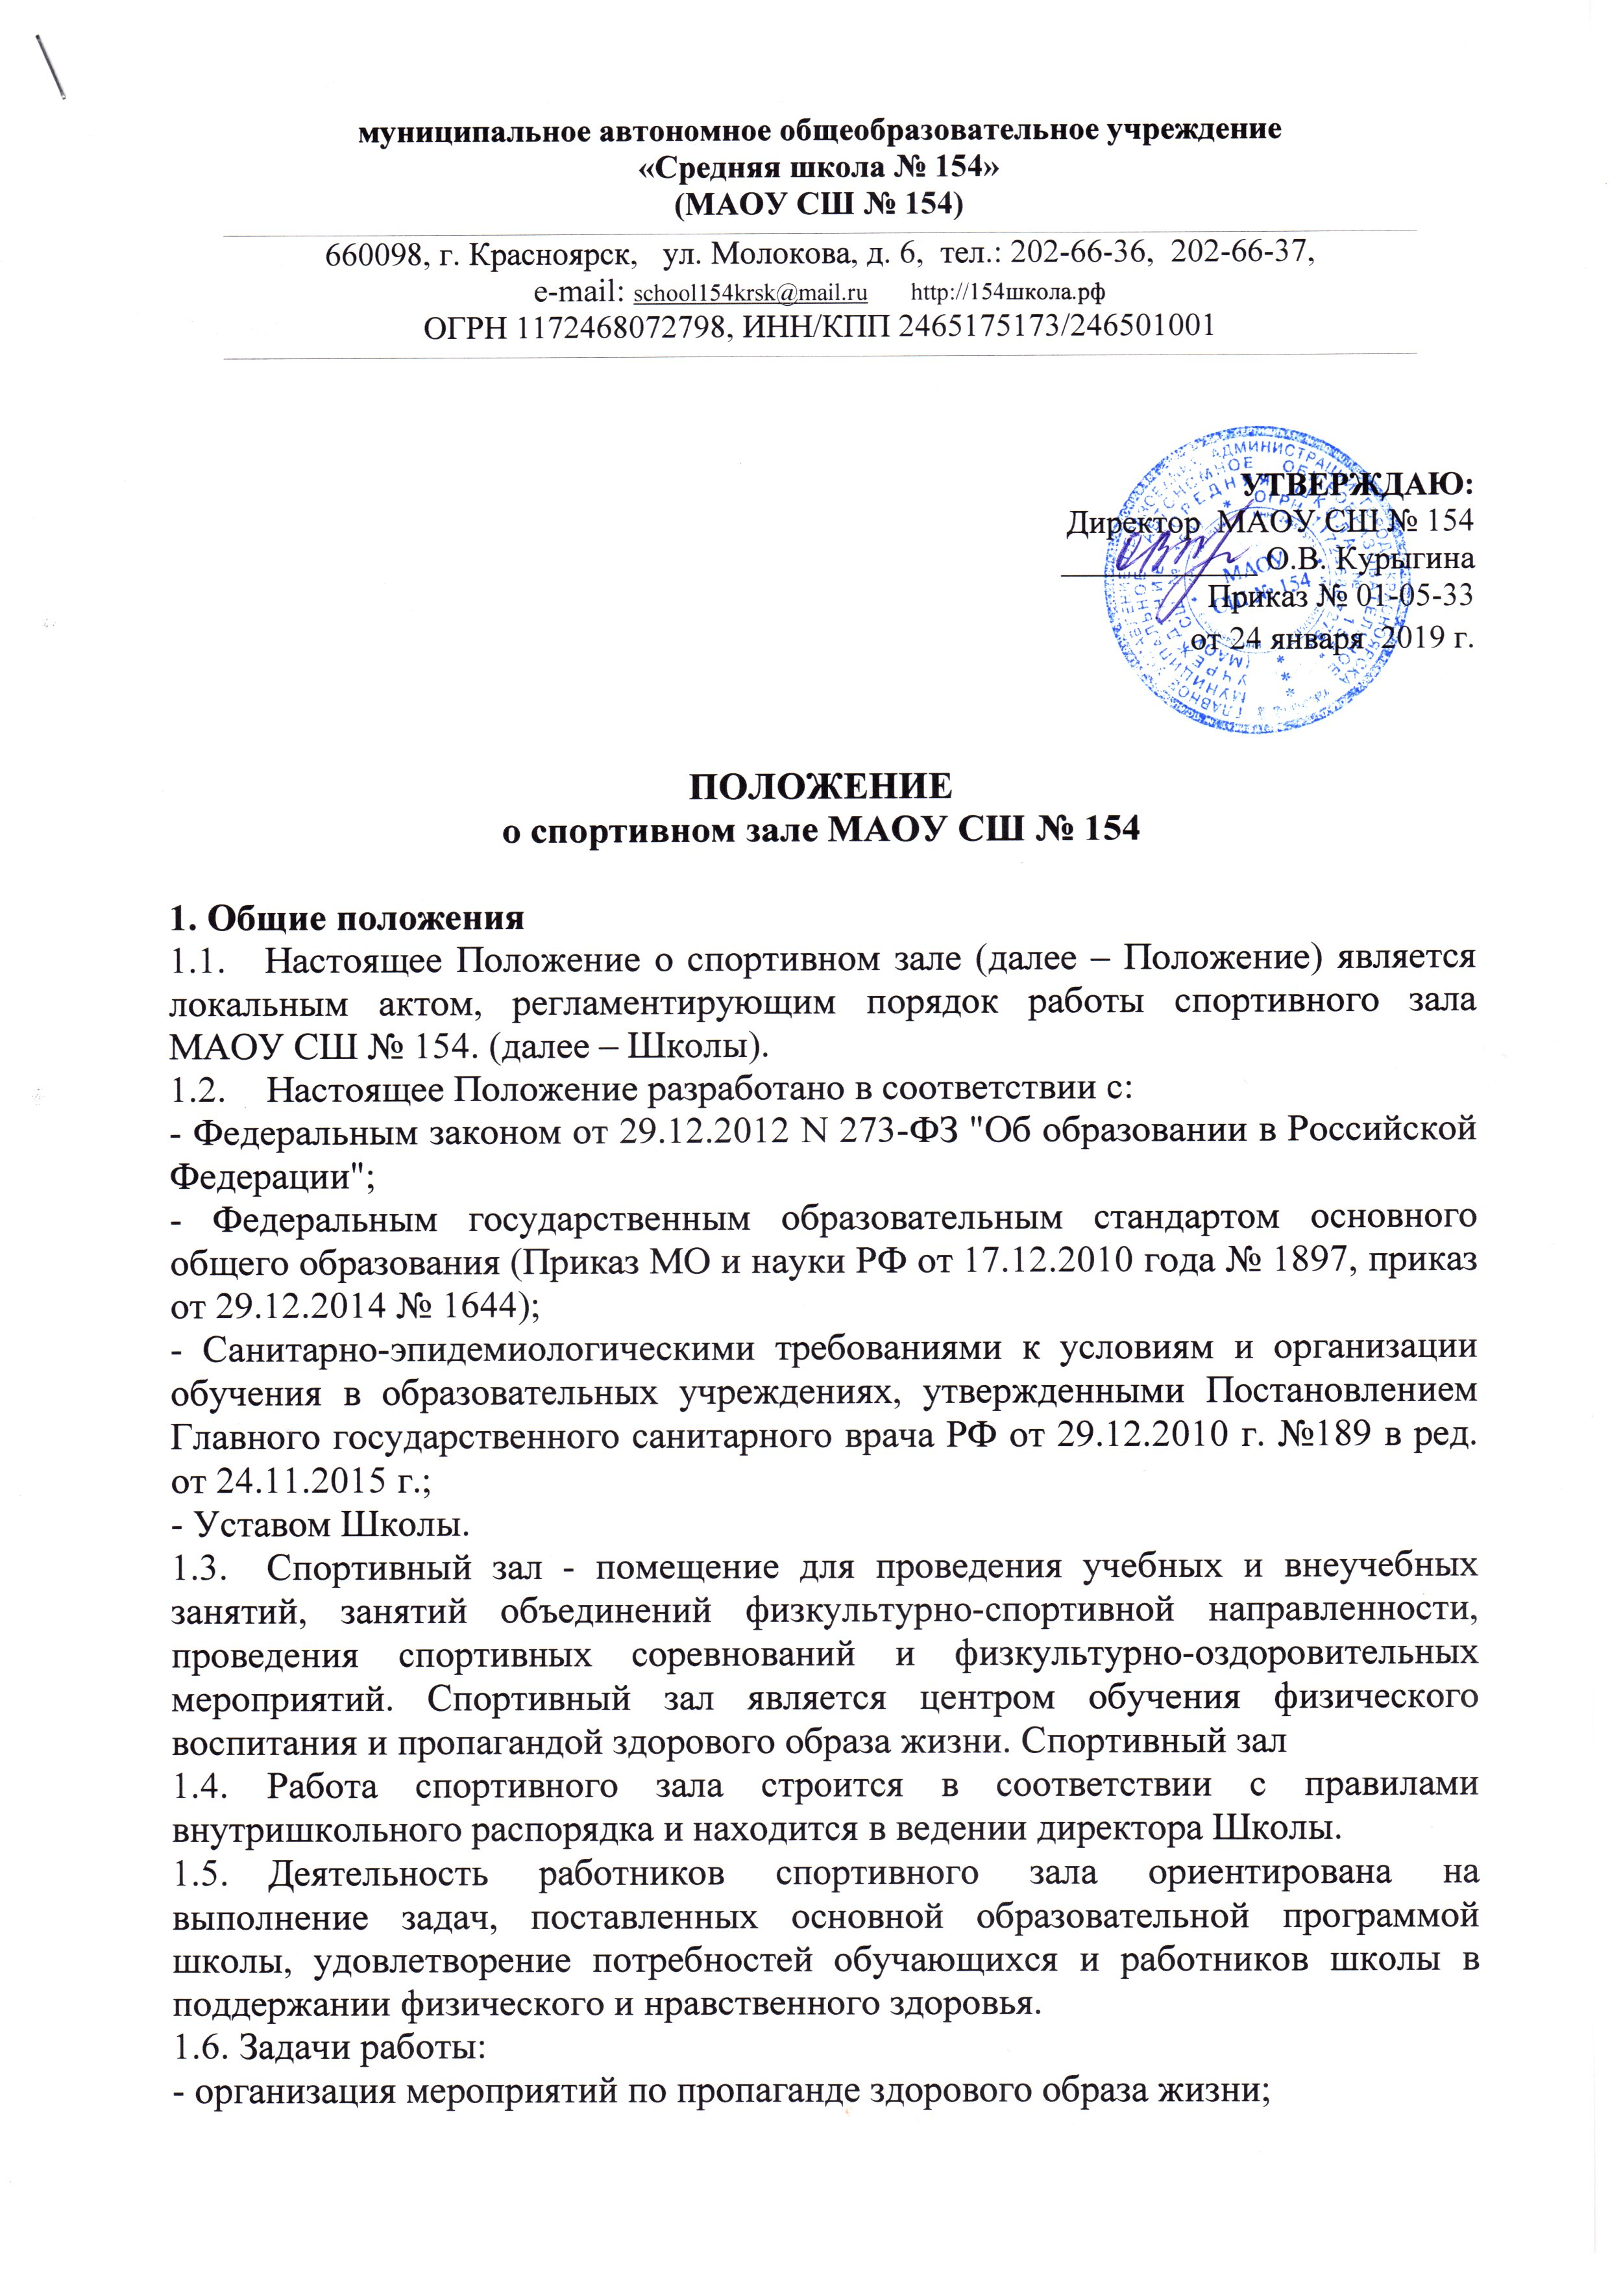

- проведение специальных оздоровительных мероприятий, спортивных соревнований;

- развитие системы мероприятий по физкультурно-оздоровительной деятельности;

- обеспечение участия обучающихся в спортивных клубах и секциях, исходя из возможностей школы.

**2. Организация деятельности**

2.1. Работа спортивного зала строится в соответствии с расписанием учебных занятий, работы объединений физкультурно-спортивной направленности и планом спортивно-массовой работы.

2.2. Содержание, формы, методы работы определяются, исходя из основных принципов деятельности Школы, гуманности, единства воспитательной и оздоровительной работы, с учетом возрастных особенностей обучающихся.

2.3. Работа в спортивном зале проводится по следующим направлениям: проведение учебных занятий с обучающимися по предмету «физическая культура» в соответствии расписание занятий; проведение соревнований и спортивно-массовых мероприятий с обучающимися; проведение занятий с обучающимися в объединениях физкультурно-спортивной направленности.

2.4. Учителя физической культуры, педагоги дополнительного образования объединений физкультурно-спортивной направленности, организаторы спортивных мероприятий несут персональную ответственность за охрану жизни и здоровья обучающихся, находящихся на спортивных объектах.

2.5. Ответственность за соответствие предъявляемым требованиям к спортивному залу в пределах своей компетенции несут заместитель директора по АХЧ и ответственный за спортивный зал, назначаемый приказом директора Школы.

2.6. Ответственный за спортивный зал:

2.6.1. контролирует целевое использование спортзала;

2.6.2. контролирует использование и пополнение спортзала инвентарём и оборудованием, другим имуществом, участвует в установленном порядке в инвентаризации и списании имущества спортзала;

2.6.3. совместно с учителями физической культуры проводит инструктаж по охране труда обучающихся с обязательной регистрацией в журнале установленного образца;

2.6.4. не допускает проведение занятий, сопряженных с опасностью для жизни и здоровья обучающихся и работников школы с извещением об этом директора Школы.

**3. Обеспечение охраны труда и техники безопасности при организации работы в спортивном зале**

3.1. Учителя физической культуры, педагоги дополнительного образования объединений физкультурно-спортивной направленности, организаторы спортивных мероприятий создают безопасные условия отдыха и занятий спортивной деятельности обучающихся.

3.2. Учителя физической культуры, педагоги дополнительного образования объединений физкультурно-спортивной направленности, организаторы спортивных мероприятий отвечают за своевременное проведение инструктажа по охране труда по всем видам деятельности обучающихся; осуществляют строгий контроль за выполнением всех требований по созданию безопасных условий для занятий физкультурой и спортом.

3.3. Обучающиеся обязаны неукоснительно соблюдать правила поведения в спортивном зале, инструкции по охране труда во время проведения различных спортивных соревнований, требования действующих инструкций по охране труда, а также санитарных норм и правил.

3.4. При грубом нарушении дисциплины и правил охраны труда, обучающиеся не допускаются к занятиям в спортивном зале.

**4. Требования к спортивному залу**

4.1. Спортивный зал следует размещать на 1 этаже школы. Его размеры должны предусматривать выполнение полной программы по физическому воспитанию обучающихся и возможность внеурочных спортивных занятий.

4.2. При спортивных залах должны быть предусмотрены снарядные комнаты, раздевальни и душевые для мальчиков, девочек, МГН.

4.3. Отопительные приборы должны быть ограждены съемными деревянными решетками, располагаться под оконными проемами и иметь регуляторы температуры.

4.4. Температура воздуха в зависимости от климатических условий должна составлять:

- в спортивном зале и комнатах для проведения секционных занятий 15-17°;

- в раздевалке спортивного зала 19-23°.

4.5. Уроки физкультуры следует проводить в хорошо аэрируемых залах. Для этого необходимо во время занятий в зале открывать 1-2 окна с подветренной стороны при температуре наружного воздуха выше +5° и слабом ветре. При более низкой температуре и большей скорости движения воздуха занятия в зале должны проводиться при открытых фрамугах, а сквозное проветривание – во время перемен при отсутствии обучающихся. При достижении в помещении температуры воздуха 15-17° проветривание зала следует прекращать.

4.6. Соблюдение техники безопасности:

- наличие инструкций по охране труда в спортзале должны быть на занятиях гимнастикой, лёгкой атлетикой, по лыжам, по спортивным и подвижным играм, при проведении соревнований;

- наличие акта разрешения на проведение занятий в спортзале;

- наличие и заполнение журнала регистрации инструктажа обучающихся по охране труда, журнал оформляется на занятиях учащихся в спортивных секциях;

- наличие и укомплектованность медицинской аптечки. Медицинская аптечка должна быть укомплектована в соответствии с правилами безопасности занятий по физической культуре и спорту. В медицинской аптечке должна быть опись медикаментов. На упаковках медикаментов проставляется порядковый номер согласно описи. На дверце медицинской аптечки или рядом с ней вывешивается краткая инструкция по оказанию первой помощи при травмах, а также адрес и номер телефона ближайшего лечебного учреждения.

- испытание спортивного инвентаря, оборудования производится ежегодно перед началом учебного года;

- наличие защитного ограждения окон и светильников от ударов мячом сеткой;

- наличие плана эвакуации из спортзала, в случае возникновения пожара двух огнетушителей и запасного выхода, с легко открывающимся запором;

- состояние спортивных снарядов и оборудования: в узлах и сочленениях спортивных снарядов не должно быть люфтов, качаний, прогибов жерди, брусьев, трещин и сколов, гриф перекладины должен быть зачищен и не иметь ржавчины; обшивка коня, козла и гимнастических матов не должна быть порвана, наполнительный материал гимнастических матов должен быть равномерно распределён по всей поверхности мата;

- пол в спортзале должен быть упругим без щелей и застругов, иметь ровную горизонтальную и нескользкую поверхность, окрашенную краской;

- состояние электрооборудования спортзала: светильники должны быть надёжно подвешены к потолку или закреплены на стенах, рубильник устанавливается вне спортзала.

**5. Права и обязанности педагогических работников**

5.1.Сотрудники обязаны:

- обеспечивать соблюдение техники безопасности во время проведения занятий;

- выполнять требования санитарно-гигиенического режима проведения занятий и подготовки помещения к занятиям;

- предоставлять администрации Школы план спортивных соревнований и физкультурно-оздоровительных мероприятий, осуществлять контроль выполнения плана;

- организовывать спортивные соревнования, физкультурно-оздоровительные мероприятия в соответствии с планом работы образовательного учреждения***.***

- вести документацию в соответствии с требованиями.

5.2. Педагогические работники имеют право:

- проводить научно-методическую работу по апробации авторских программ; проходить аттестацию в порядке, установленном Положением об аттестации; организовывать обмен опытом на различных уровнях;

- организовывать внеурочную деятельность обучающихся в соответствии с Положением об организации внеурочной деятельности;

- ставить перед администрацией вопросы по улучшению работы спортивного зала.